Отчет №4

* Продолжаем осваивать Unity
* По дисциплине «Дискретная математика» изучаем теории графов (для разработки алгоритма выбора маршрута) «деревья» , «бинарные деревья»
* Вместо Slack для коммуникации решили использовать Discord
* Закончили моделировать 3й этаж ИКИТа в Blender  
  *screenshot1  
  *screenshot2
* Подбирали цветовое решение для визуального представления модели здания ИКИТа  
  *screenshot3
* Начали моделировать 4й этаж ИКИТа в Blender  
  *screenshot4

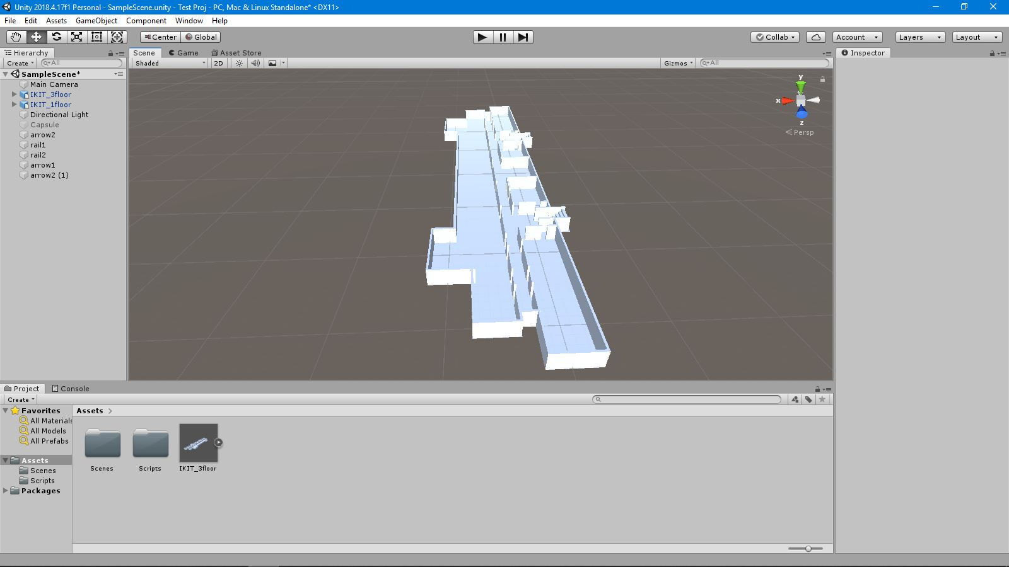*screenshot1

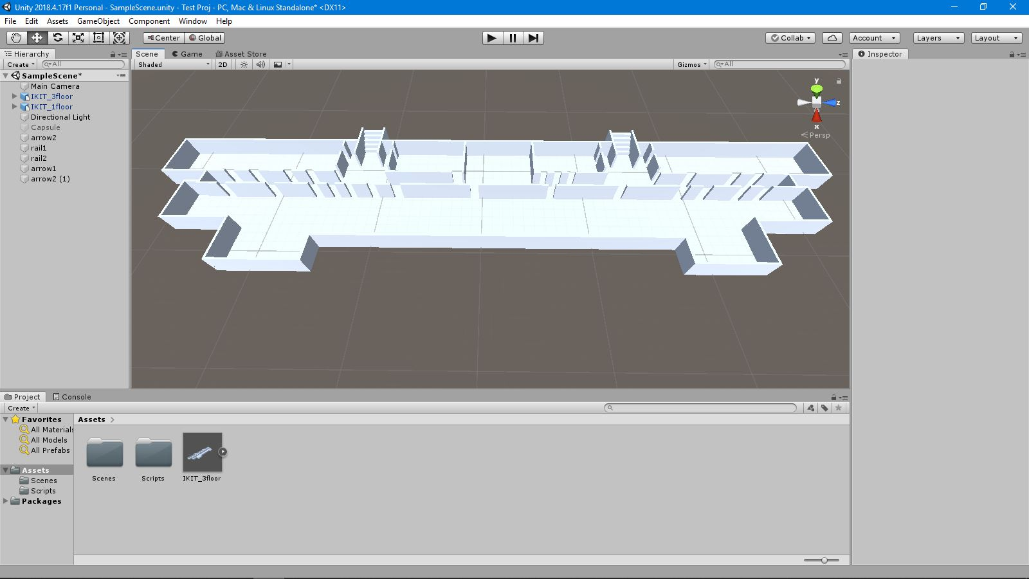*screenshot2

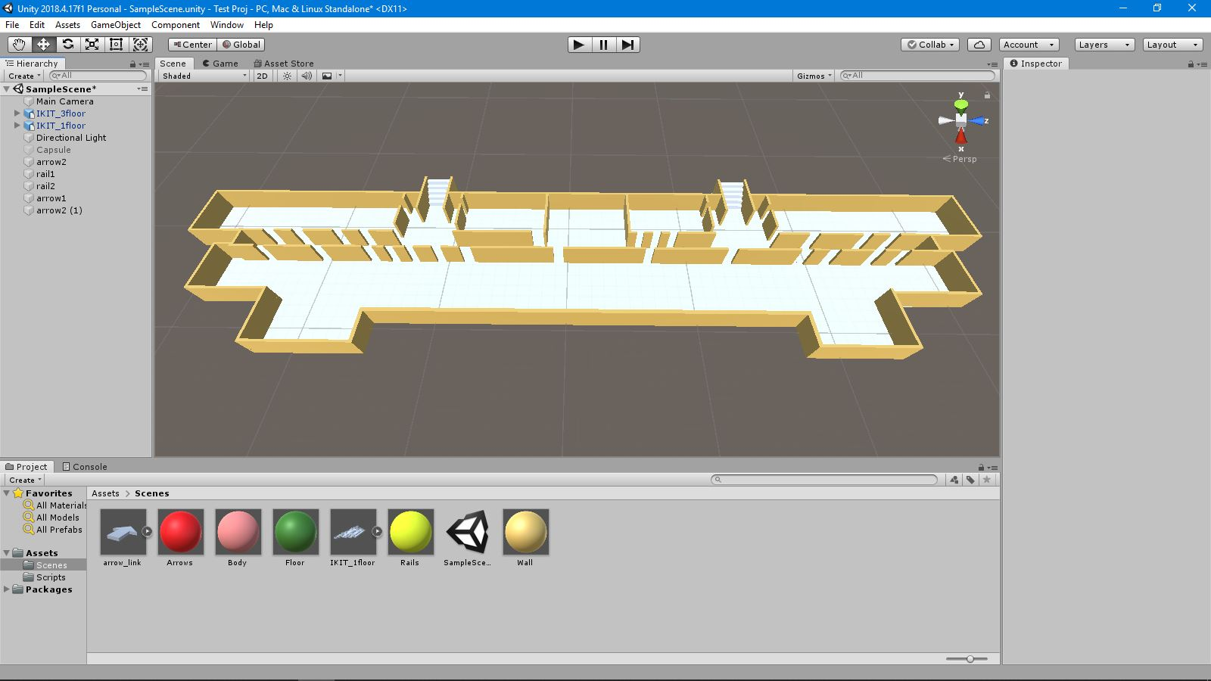*screenshot3

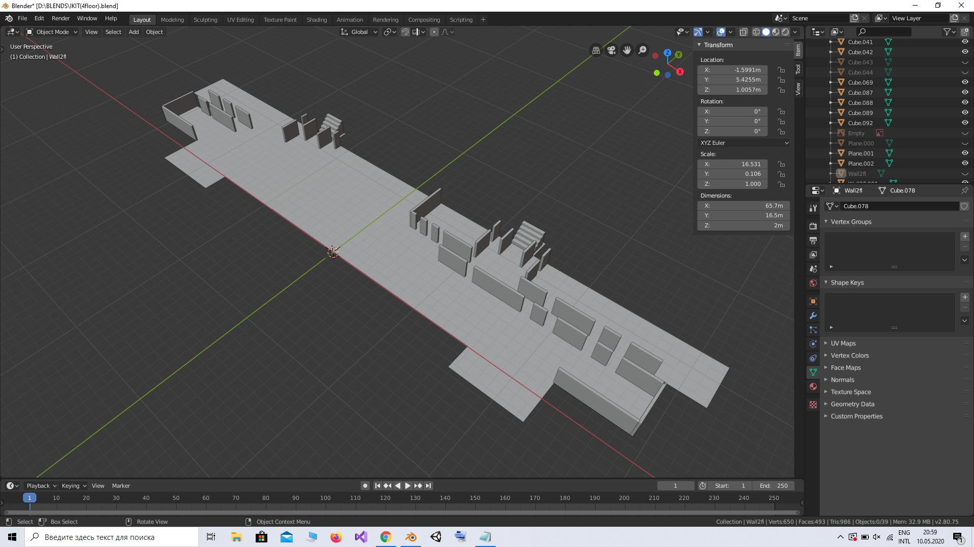*screenshot4